# Wechselspannungs-Ausschlagbrücke[[1]](#footnote-1):

Impedanz Änderungen von induktiven und kapazitiven Aufnehmer werden oft in Ausschlagbrücken gemessen.

U0

Dabei werden die Wirkwiderstände der Aufnehmer als konstant angesehen und vernachlässigt 🡪 nur die Blindwiderstände werden untersucht.

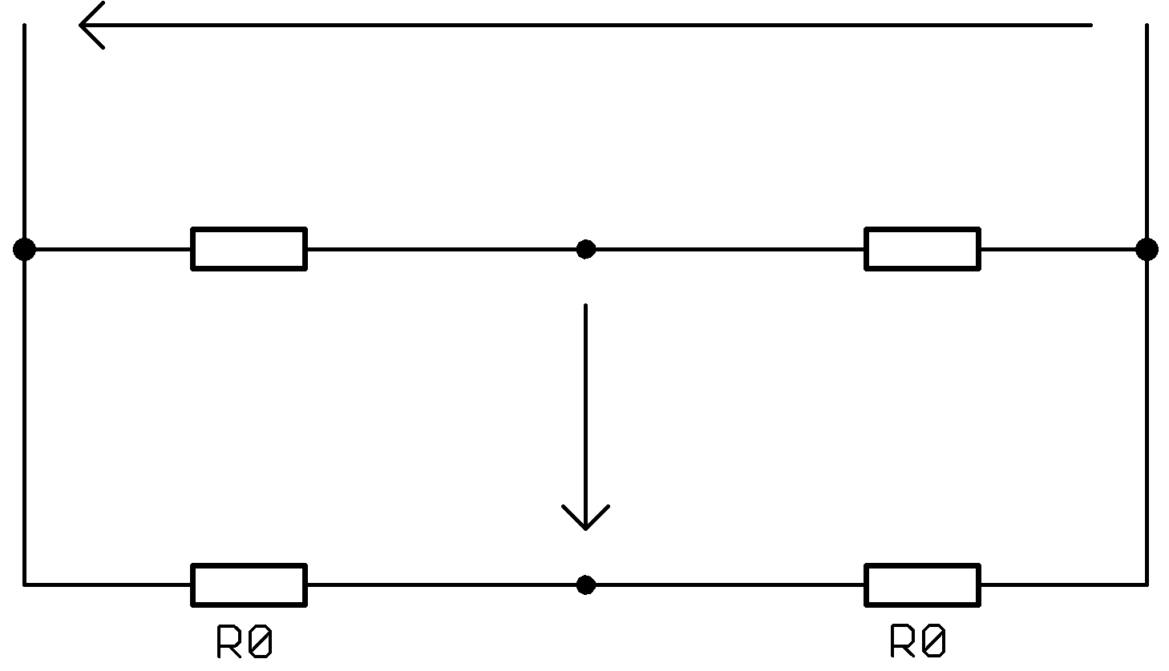  
Brücke mit Blindwiderständen (X1, X2) und Wirkwiderständen (R0).

Ud

jX1

jX2

Aus der Gleichspannungsmessbrücke mit den Wiederständen R1, R2, R3 und R4 ist bekannt:

$$U_{3}-U_{d}-U_{1}=0 →$$

$$U_{d}={U_{3}-U}_{1}=U_{0}\left(\frac{R_{3}}{R_{3}+R_{4}}-\frac{R_{1}}{R_{1}+R_{2}}\right)=U_{0}\frac{R_{3}∙R_{2}-R_{1}∙R_{4}}{\left(R_{3}+R_{4}\right)∙\left(R_{2}+R_{2}\right)}$$

Setzt man nun für $R_{3}≜R_{0} und R_{4}≜R_{0}$ ebenso für $R_{1}≜{jX}_{1} und R_{2}≜{jX}_{2}$ ein und multipliziert dies aus so ergibt sich die Diagonalspannung der Wechselspannungsmessbrücke zu

$$U_{d}=U_{0}\frac{R_{0}∙jX_{2}-jX_{1}∙R_{0}}{\left(R_{0}+R_{0}\right)∙j(X_{2}+X_{1})}=U_{0}\frac{R_{0}∙\left(X_{2}-X_{1}\right)}{2R_{0}∙(X_{2}+X_{1})}=\frac{U_{0}}{2}∙\frac{(X_{2}-X_{1})}{(X_{2}+X_{1})}$$

Daraus folgt für die Viertelbrücke mit $X_{1} = X_{0}$ und $X_{2} = X_{0}+∆X$

die Diagonalspannung zu $$U_{d}=\frac{U_{0}}{2}∙\frac{\left(X_{0}+∆X-X_{0}\right)}{\left(X_{0}+∆X+X_{0}\right)}=\frac{U_{0}}{2}∙\frac{∆X}{2X_{0}+∆X}$$

für $∆X≪$ $X_{0}$ kann $∆X$ im Nenner vernachlässigt werden und wir erhalten

🡪 **Die Diagonalspannung steigt ungefähr proportional mit ∆X**

**Viertel-, Halb-, und Vollmessbrücke mit einer Versorgungsspannung UV**

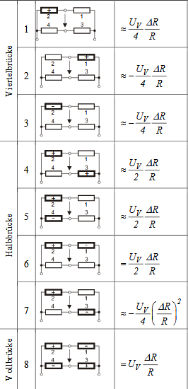[[2]](#footnote-2)

# Kapazitive Aufnehmer

Die Kapazität C eines Plattenkondensators berechnet sich zu $C=\frac{ε_{0}∙ε_{r}∙A}{a}$, wobei

a der Plattenabstand, A die Plattenfläche, $ε_{r}$ die relative Permittivität und ε0 die elektrische Feldkonstant ($8,85∙{10}^{-12}\frac{F}{m}$) ist.

## Funktionsweise:

Eine Änderung des Plattenabstands, der Plattenfläche oder der Permittivität führt zu einer Änderung der Kapazität

Wenn man nur eine Komponente in der Formel verändert, dann kann man aufgrund der Kapazitätsänderung auf den Wert der Komponente zurückrechnen.

### Änderung von Plattenabstand a

Die Kapazität C ist indirekt proportional zum Plattenabstand a.

Die Empfindlichkeit E eines Kondensators ist:

$E=\frac{dC}{da}=\frac{d\left(\frac{ε_{0}∙ε_{r}∙A}{a}\right)}{da}=\frac{d\left(ε_{0}∙ε_{r}∙A∙a^{-1}\right)}{da}=-\frac{ε_{0}∙ε_{r}∙A}{a^{2}}=-\frac{C}{a}$ durch Umformen $\frac{dC}{C}=-\frac{da}{a}$

Die relative Änderung der Kapazität ist proportional zur relativen Abstandsänderung.

Die Kapazität nimmt bei einer Vergrößerung des Plattenabstands von a0 um auf den Wert $C=\frac{ε_{0}∙ε_{r}∙A}{a_{0}+∆a}$ ab

Wird diese Änderung mit einer Viertelbrücke gemessen so ergibt sich eine Diagonalspannung $U_{D}= \frac{U_{D}}{2}∙\frac{Δa}{2a_{o}+Δa}≈\frac{U_{0}}{4}∙\frac{Δa}{a_{0}}$

Die Nichtlinearität verschwindet bei einem Differentialkondensator.

|  |  |
| --- | --- |
| [[3]](#footnote-3) | Ein Differentialkondensator stellt 2 Kondensatoren mit einer gemeinsamen, verstellbaren Mittelplatte dar.  Wird die Mittelplatte um Δa verschoben, so vergrößert sich der Abstand des einen Plattenpaares, der Abstand des anderen nimmt ab. |

Werden die beiden Hälften des Differentialkondensators in die diagonalen Zweige einer Brücke gelegt so ist die Diagonalspannung streng proportional zur Änderung des Plattenabstands $U_{D}= \frac{U_{0}}{2}∙\frac{Δa}{a_{0}}$

Kondensatoren mit verschiebbaren Elektroden werden zur Weg- und Winkelmessung genutzt.

### Änderung von Plattenfläche A

Eine weitere Methode ist die Änderung der Überdeckung, d.h. der wirksamen Fläche der Kondensatorplatten.

Wird eine Kondensatorplatte an der anderen vorbeigeschoben, sodass sie sich nur mehr teilweise mit der Länge L überdecken, so nimmt die Kapazität ab.

Befinden sich Platten mit der Breite b0 und der Länge l0 im Abstand a0 gegenüber, so hat der Kondensator die maximale Kapazität $C_{0}=\frac{ε_{0}∙b_{0}∙l_{0}}{a_{0}}$

Wird nun eine Kondensatorplatte verschoben, sodass sich beide nur mehr mit der Länge L überdecken, so nimmt die Kapazität auf den Wert $C=\frac{ε_{0}∙b_{0}∙L}{a_{0}}=C_{0}\frac{L}{l_{0}}$ ab

Die Kapazitätsänderung ist proportional zur Längenänderung.

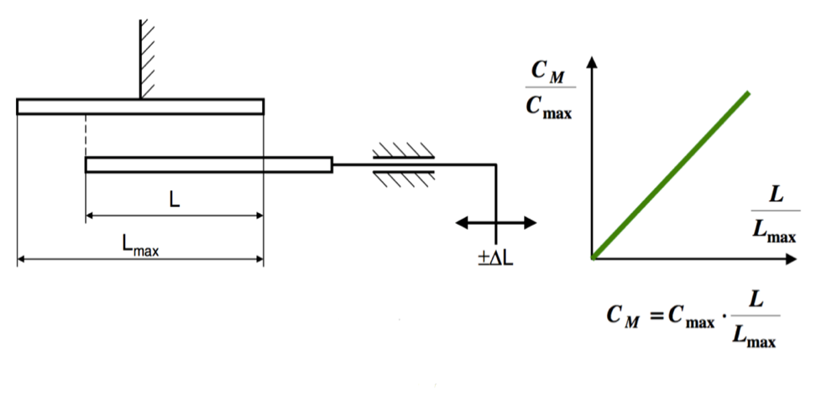

Zu beachten ist, dass die Kondensatorplatten während ihrer Bewegung exakt geführt werden müssen, damit der Plattenabstand genau eingehalten wird.

Ansonsten würde die Kapazitätsänderung aufgrund der Abstandsänderung das Messergebnis verfälschen.

In der Verfahrenstechnik, wird die Abhängigkeit der Kapazität von der Plattenfläche zur Bestimmung von Füllständen elektrisch leitender Flüssigkeiten verwendet.

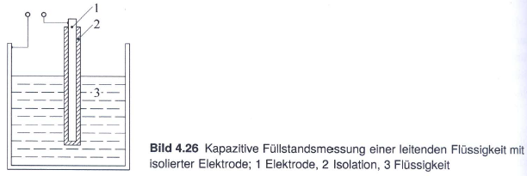[[4]](#footnote-4)

Eine Elektrode, die mit einer isolierenden Schicht umhüllt ist, taucht in die Flüssigkeit ein. Die isolierende Schicht stellt das Dielektrikum dar.

Je höher der Flüssigkeitsstand, desto höher die Kapazität.

## Schichtdicken- oder Füllstandsmessung mit einem Kondensator

Kondensator mit a) geschichtetem und b) eingeschobenen Dielektrikum

### Kondensator mit geschichteten Dielektrikum

|  |  |
| --- | --- |
| [[5]](#footnote-5) | Der dargestellte Kondensator für die Schichtdickenmessung besteht aus zwei verschiedenen Dielektrika mit der jeweiligen Permittivitätszahl $e_{r1}$ und $e_{r2}$. Die beiden Dielektrika zusammen füllen den Raum zwischen den Kondensatorplatten vollständig aus. |

Die Schaltung der beiden Kondensatoren kann als Serienschaltung gesehen werden und für diese gilt die Formel:

$$\frac{1}{C}=\frac{1}{C_{1}}+\frac{1}{C_{2}}=\frac{1}{ε_{0}∙A}(\frac{a_{1}}{ε_{r1}}+\frac{a_{2}}{ε_{r2}})$$

Ist das erste Dielektrikum Luft, so ist die Gesamtkapazität nur abhängig von der Permittivitätszahl $e_{r2}$. und der Dicke d2

Diese Methode wird verwendet um Schichtdicken von Folien, Fasern oder Papier berührungslos zu messen.

Die Dicke eines Stoffes (Folien, Papier, Fasern) wird bestimmt, indem man den Stoff zwischen zwei Kondensatorplatten durchzieht. Da die Permittivitätszahl des Stoffes bekannt ist, kann nach dem Messen der Kapazität die Dicke bestimmt werden.

### Kondensator mit eingeschobenem Dielektrikum

|  |  |
| --- | --- |
| [[6]](#footnote-6) | Die Füllstandsmesung wird realisiert indem man das Dielektrikum 2 unterschiedlich tief in den Kondensator eintaucht. Dann hat man eine Parallelschaltung der Kondensatoren. |

Die Gesamtkapazität berechnet sich zu:

$$C=C_{1}+C_{2}=\frac{ε_{0}ε_{r1}b_{0}∙(l_{0}-l)}{a_{0}}+\frac{ε_{0}ε_{r2}b_{0}∙l}{a_{0}}$$

Wird hier wiederum Luft für das erste Dielektrikum verwendet, dann wächst die Kapazitätsänderung proportional mit der Eindringtiefe l:

|  |  |
| --- | --- |
|  | C0 ist die Kapazität des luftgefüllten Kondensators. |

Diese Art der Füllstandsmessung kann bei elektrisch nicht leitenden Schüttgütern und Flüssigkeiten verwendet werden. Die Kondensatorplatten in das zu messende Medium eingeführt und durch Messen der Kapazität kann dann auf die Füllhöhe l zurückgerechnet werden.

### Feuchtigkeits- oder Temperaturmessung mit einem Kondensator[[7]](#footnote-7):

Die Permittivitätszahl von Wasser (εr=81) ist viel höher, als von vielen anderen Stoffen.

Daher nimmt mit steigendem Wassergehalt die Permittivitätszahl des Dielektrikums stark zu.

Daher eignet sich ein Kondensator sehr gut, um den Feuchtigkeitsgehalt in einem Stoff festzustellen.

Die Voraussetzung ist, dass der Stoff, in dem die Feuchtigkeit gemessen werden soll, nicht leitend ist (z.B. Getreide, Textilien, Holz oder Kohle).

Ist die Feuchte in diesen Stoffen festzustellen, so werden diese durch die Platten eines Kondensators geführt.

Aus der gemessenen Kapazität kann auf den Wassergehalt zurückgeschlossen werden.

Bei speziellen Kunststoffen besteht ein eindeutiger Zusammenhang zwischen der relativen Feuchte in der Luft und dem vom Kunststoff aufgenommenen Wasser.

Wird ein derartiger Kunststoff als Dielektrikum verwendet, dann kann über die gemessen Kapazität auf die relative Luftfeuchte rückgeschlossen werden.

|  |  |  |  |
| --- | --- | --- | --- |
|  | 1…Durchlässige Gold-Elektrode  2…feuchteempfindliches Dielektrikum  3…Grundelektrode  4…Anschlussklemmen  Durch die durchlässige Goldschicht kann die Feuchtigkeit in das feuchteempfindliche Dielektrikum durchdringen. |  | [[8]](#footnote-8) |

# Induktive Aufnehmer

Bei dieser Art von Aufnehmern ist die zu messende elektrische Größe die Induktivität L.

Diese berechnet sich: $L= \frac{N^{2}µ_{0}µ_{r}A}{s}= \frac{N^{2}}{R_{m}}$

Die Induktivität hängt somit von Quadrat der Windungszahl und dem magnetischen Widerstand Rm der Spule ab.

Der magnetische Widerstand ergibt sich zu

|  |  |
| --- | --- |
| $${ R}_{m}=\frac{s}{µ_{0}µ_{r}A}$$ | * s…Weglänge der Feldlinien * A…Von den Feldlinien durchsetzte Fläche * Magnetische Feldkonstante $µ_{0}=4{π*10}^{-7}\frac{Vs}{Am}$* Relative Permeabilität $µ_{r}$…materialabhängig; für Luft $µ_{r}$ ≈1) |

Folgende, nichtelektrische Größen, können somit den induktiven Aufnehmer beeinflussen:

* die Weglänge s
* die materialabhängige relative Permeabilität $µ_{r}$

## Tauchkern Aufnehmer zur Längenmessung

|  |  |
| --- | --- |
| [[9]](#footnote-9)  Spule(1) mit verschiebbarem Weicheisenkern(2) | Die magnetischen Feldlinien laufen in drei verschiedenen Bereichen:   * Im Eisen (AFe, sFe) * In der Luft innerhalb der Spule (s, A) * In der Luft außerhalb der Spule (sa, Aa) |

Der Magnetische Widerstand der Tauchkernspule berechnet sich

$$R_{m}= \frac{s_{Fe}}{µ_{0}µ_{r}A_{Fe}}+\frac{s}{µ_{0}A}+\frac{s_{a}}{µ_{0}A_{a}}$$

Diese Formel ist stark vereinfachbar!

* Der erster Term ist vernachlässigbar: $µ_{r}$ von Eisen derartig hoch ( 🡪 Term wird sehr klein
* Der dritter Term ist auch vernachlässigbar: Die für den Rückweg zur Verfügung stehende Querschnittsfläche $A_{a}$ sehr viel größer als die Fläche A im Inneren der Spule 🡪 Term wird wieder sehr klein. Man könnte auch einen Mantel aus Weicheisen um die Spule legen 🡪die Feldlinien verlaufen dann fast widerstandsfrei

Somit ist der magnetische Widerstand nur von der eisenfreie Strecke s im Inneren der Spule abhängig: $R_{m}=\frac{s}{µ_{0}A}$ und somit die Induktivität

$L=\frac{N^{2}}{R_{m}}=\frac{N^{2}}{\left(\frac{s}{µ_{0}A}\right)}=\frac{µ_{0}A{*N}^{2}}{s}=\frac{k}{s}$ wobei $k= µ_{0}∙A∙N^{2}$

Aus der Gleichung $L=\frac{k}{s}$ lässt sich erkennen, dass der Wert der Induktivität zunimmt, je weiter der Eisenkern in die Spule eintaucht 🡪 Hyperbelförmiger Verlauf der Kennlinie.

### Die Empfindlichkeit

$$E=\frac{dL}{ds}=-\frac{µ_{o}A*N^{2}}{s^{2}}=-\frac{L}{s} \left(Ableiten der Formel L=\frac{µ_{0}A{*N}^{2}}{s} nach s\right)$$

nimmt ebenfalls mit abnehmenden s zu.

**Induktivität L eines Tauchankergebers in Abhängigkeit von der Verschiebung $∆s$ des Tauchankers**

|  |  |
| --- | --- |
|  | Damit der Messwert einfacher erfasst werden kann, wird die Kennlinie am Punkt (s0,L0) linearisiert,.  (Neuer Nullpunkt wird an s0 angenommen) |

Geradengleich für L $L^{*}= L_{0}{+L_{(s_{0})}^{'}∙∆s=L}_{0}-L_{0}\frac{∆s}{s_{0}}$

\*

Wird der Tauchanker von der Stellung s0 um ∆s nach außen verschoben, nimmt die Induktivität ab.  
Dabei ist zu beachten, dass die linearisierte Funktion bei steigendem ∆s immer mehr vom Originalverlauf der Induktivität abweicht und somit der $Fehler ∆L=L_{(s)}^{*}-L_{(s)}$

Immer größer wird.

## Messung der Induktivität mit einer Viertelbrücke:

Es empfiehlt sich die Messung nur für kleine Messbereiche um s0 durchzuführen, um den Linearisierungsfehler $∆L$ möglichst klein zu halten.

Die Diagonalspannung der Viertelbrücke ergibt $U_{d}= \frac{U_{0}}{2}\frac{∆s}{2s_{0}+∆s}≈\frac{U_{0}}{4}∙\frac{∆s}{s_{0}}$

**Piezo- und pyroelektrischer Effekt**

1. **Piezoelektrischer Effekt**

Piezo kommt vom griechischen Wort für „drücken / pressen“.

Vereinfacht ausgedrückt entsteht durch Druckausübung auf einen Piezokristall eine Spannung, diese ist proportional zum ausgeübten Druck.

Der piezoelektrische Effekt ist umkehrbar. Wird ein dielektrischer Stoff in ein elektrisches Feld gebracht, so dehnt er sich etwas aus oder zieht sich zusammen.

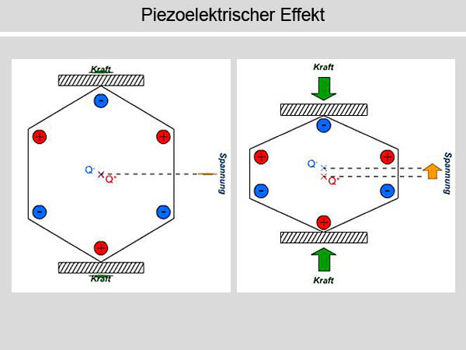

Stoffe, die einen piezoelektronischen Effekt aufweisen, sind elektrisch polarisiert, das heißt, werden sie deformiert so ändern sich die Dipolmomente (räumliche Ladungstrennung).

Durch diese Änderung werden an der Oberfläche Ladungen freigesetzt. Durch diese Ladungen lässt sich der Druck messen.

Je nach Polarisationsrichtung des piezoelektrischen Materials können die Ladungen an den mechanischen belasteten Flächen (Längseffekt) oder quer dazu (Quereffekt) auftreten. Auch durch Schubspannungen wird die Polarisation verändert (Schereffekt).

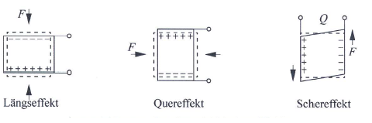[[10]](#footnote-10)

Die Ladung hängt einzig allein von der Deformation ab und nicht von der Geschwindigkeit oder der Beschleunigung, mit der diese erzeugt wird.

Ein häufig verwendetes Material ist Quarz mit einer piezoelektrischen Empfindlichkeit für den Längseffekt von ca. $2∙{10}^{-12}\frac{As}{N}$

1. **Pyroelektrischer Effekt:**

Die Polarisation des dielektrischen Körpers nicht nur bei Verformung andere Werte an, sondern auch bei einer Temperaturänderung. Es werden an der Oberfläche Ladungen frei, die als Maß für die Temperaturänderung dienen können.

Ein häufig verwendetes Material ist: Bleizirkonat-Titanat\_Keramik mit einer pyroelektrischen Empfindlichkeit von ca. $2∙{10}^{-4}\frac{As}{K}∙m^{2}$

1. **Piezoelektrischer Kraftaufnehmer**

Wirkt eine Kraft F auf die Quarzscheibe, so wird die Ladung $Q=k∙F$ frei.

Das Ersatzschaltbild eines derartigen Quarzes ist eine Stromquelle mit $i=\frac{dQ}{dt}=\frac{k∙dF}{dt}$ dem Innenwiderstand Rg und der Kapazität Cg.

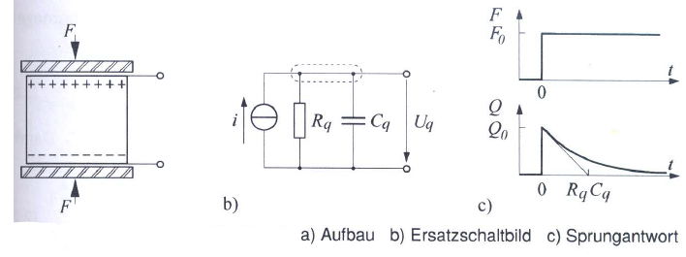[[11]](#footnote-11)

Der Widerstand und die Kapazität des Quarzes können aus den Abmessungen, der relativen Permittivitätszahl und dem spezifischen Widerstand des Quarzes berechnet werden.

Die Ausgangspannung liefert den Wert

* 1. **Aufnehmer mit entgegengesetzten Kristallen und Spannungsverstärker**[[12]](#footnote-12)

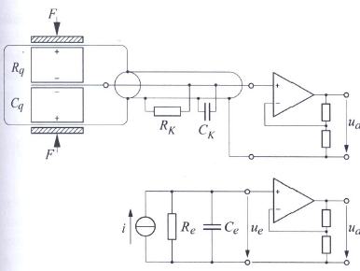

Werden zwei Quarzscheiben, die entgegengesetzte Ladung liefern zusammengeschaltet, so kann die entstehende Ladung von der gemeinsamen Mittelelektrode abgenommen werden.  
Die beiden äußeren Elektroden lassen sich mit dem Schirm des Messkabels verbinden, wodurch der Aufnehmer allseitig abgeschirmt wird.  
Jede Quarzscheibe liefert die Ladung Q, sodass insgesamt die Ladung $Q^{'}=2∙Q$ zur Verfügung steht.

Im Bild erkennt man den Widerstand und die Kapazität des Sensors (Rq, Cq) und den Isolationswiderstand und die Kapazität des Koaxialkabels (RK, CK).

Diese sind alle parallel geschaltet und können zu einem Gesamtwiderstand Re und zu einer Gesamtkapazität Ce zusammengefasst werden.

$$R_{e}=R_{q}||R_{k}; C_{e}=C_{q}+C_{k}$$

**Nachteile der Schaltung:**

Der Isolationswiderstand des Kabels muss groß gegenüber dem Innenwiderstand des Quarzes sein. Daher müssen das Koaxialkabel und auch die Stecker hochwertig sein, um das Messergebnis nur geringfügig zu beeinflussen.

Die Kabelkapazität beeinflusst die Messung immer, daher muss das Messsystem für jedes Kabel kalibriert werden.

Außerdem sind hochohmige Eingangskreise anfällig gegen elektromagnetische Störungen.

Um diese Nachteile zu vermeiden, werden der Aufnehmer und der Spannungsverstärker oft zusammengebaut.

# Piezoelektrischer Kraftaufnehmer

## Kraftaufnehmer mit entgegengesetzten Kristallen:

|  |  |
| --- | --- |
| [[13]](#footnote-13) | Der Sensor wird zur Messung einer Kraft F verwendet.  Der Quarzaufnehmer liefert eine Ladung, die am Sensor im Moment der Krafteinwirkung entsteht und verstärkt werden soll $Q_{0}=k∙F_{0}$**.** Der Faktor k stellt hierbei eine Sensorkonstante dar. |

Im Bild erkennt man den Widerstand und die Kapazität des Sensors (Rq, Cq) und den Isolationswiderstand und die Kapazität des Koaxialkabels (RK, CK).

Diese sind alle parallel geschaltet und können zu einem Gesamtwiderstand Re und zu einer Gesamtkapazität Ce zusammengefasst werden.

## Ladungsverstärker

Ein Ladungsverstärker wandelt eine meist geringe Ladung in eine dazu proportionale Spannung um.

Wegen der unterschiedlichen Einheiten ist kein Verstärkungsfaktor definierbar, deshalb handelt es sich genau genommen um keinen Verstärker.

|  |  |
| --- | --- |
| [[14]](#footnote-14) | Der Widerstand Rg ist der interne Widerstand der Kapazität Cg, über den sich die Kapazität kontinuierlich entlädt.  Im Knoten 1 gilt: $$i-i_{R_{g}}-i_{C_{g}}=0$$ $$i+\frac{u_{a}}{R_{g}}+C_{g}\frac{du_{a}}{dt}=0$$ |

* In der Formel sind keine sensor- und kabelspezifischen Parameter mehr enthalten.

Nur mehr Cg und Rg sind für die Empfindlichkeit der Messeinrichtung maßgebend.

Je kleiner der Widerstand Rg ist, desto schneller entlädt sich die Ladung des Kondensators Cg mit der Zeitkonstante $τ=C_{g}∙R_{g}$.

Allgemein gilt, dass der Kondensator nach $5∙τ$ entladen ist.

**Zeitlicher Verlauf der Ausgangspannung bei einer sprungförmigen Änderung der Kraft.**

|  |  |
| --- | --- |
| [[15]](#footnote-15) | Springt zum Zeitpunkt t0 die Ladung von 0 auf F0, so entsteht die Ladung $Q_{0}=k∙F_{0}$ und der Ladungsverstärker liefert die für t>t0 die Ausgangsspannung |

F0 tritt immer auf, wenn G sich verändert. Also an den Flanken der Funktion G(t).

Am Spannungsverlauf kann man erkennen, dass ein kleiner Widerstand Rg vorhanden ist und $τ$ somit zu klein ist.

-> Der Kondensator entlädt sich vollständig, bzw. die Ausgangsspannung geht auf 0 zurück, bevor der nächste Impuls eintritt.

In der Regel versucht man $τ$ möglichst groß zu wählen.

Dazu verwendet man Kondensatoren mit möglichst großen Innenwiderstand, um die Ausgangspannung möglichst lange konstant zu halten.

|  |  |
| --- | --- |
|  |  |
|  | Ausgangsspannung des Ladungsverstärkers für Rg->∞ |

## Anwednung der piezoelektrischen Aufnehmer zur Druckmessung

Der Aufnehmer wird in ein, mit einer elastischen Membran verschlossenen Gehäuse eingebaut. Über die Membran wird der Druck übertragen und vom Sensor die Kraft $F=p∙A$ ($Kraft=Druck∙Fläche$) gemessen.

Derartige Aufnehmer sind besonders für die Messung schnell veränderliche Drücke und Druckstößen geeignet, da dann der Ladungsausgleich keine Rolle spielt.

Anwendungsgebiet ist z.B. die Messung von Kompressionsdrücken in Zylindern von Verbrennungsmotoren.

Erschütterungen am Einbauort stören die Messung

# Infrarotsensor

Infrarotsensoren haben eine spektrale Empfindlichkeit von 1 – 20 µm. Die Schichten von Infrarotsensoren werden oft mit Quecksilber, Cadmium oder Tellur dotiert.

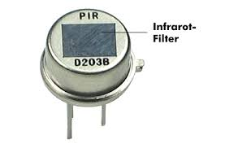

Der Sensor befindet sich meist hinter einem geschwärzten Filterglas, um die Wellenlängen des sichtbaren Lichts zu filtern.

Bei den Infrarot-Detektoren befindet sich der Sensor in einem metallischen Gehäuse um es gegen elektromagnetische Strahlung zu schützen.

**Es gibt zwei verschiedene Arten von Infrarotsensoren:**

## Lichtempfindliche Sensoren

Diese lichtempfindlichen, optoelektronischen Bauelemente bestehen aus einem pn-Übergang.

An der Grenzschicht (Raumladungszone) gibt es normalerweise keine frei beweglichen Ladungsträger.

Wenn Infrarotstrahlung auf diese ladungsträgerverarmte Zone fällt, werden Ladungsträger angeregt, d.h. Elektronen werden aus ihrer Atombindung herausgerissen und somit frei beweglich wodurch ein Strom fließen kann.

## Thermische Detektoren (Pyroelektrischer Sensor)**[[16]](#footnote-16)**

Thermische Detektoren haben ein temperaturempfindliches Sensorelement aus Lithium-Tantalat (LiTaO3), das auf Temperaturänderungen reagiert und dabei eine elektrische Spannung generiert.

Dieser Effekt der Pyroelektrizität tritt nur bei pyroelektrischen Kristallen auf.

Ein solcher Sensor besteht aus einem pyroelektrischem Plättchen mit metallisierter Ober- und Unterseite. Wenn Strahlung auf den Kristall trifft, ändert sich durch den durch Absorption hervorgerufenen Temperaturunterschied dessen Polarisation.

Trifft Infrarotstrahlung auf dieses Plättchen werden Ladungsträger frei

$∆Q=k_{Q}∙A∙∆T$ A…Fläche des Plättchens

kQ…Ladungsempfindlichkeit

Das Plättchen mit der Dicke d und der Permittivitätszahl $ε_{r}$ hat eine Kapazität

$C_{q}=\frac{ε_{0}{∙ε}_{r}∙A}{d}$, die, kombiniert mit der Ladung, zu einer Spannung ΔU führt:

$$∆U=\frac{∆Q}{C_{q}}=\frac{k_{Q}∙A∙∆T∙d}{ε_{0}{∙ε}_{r}∙A}=k_{U}∙d∙∆T$$

Ein 30µm dickes Plättchen aus LiTaO3 liefert z.B. bei einer Temperaturänderung von 1K eine Spannung von 15V.

### Ersatzschaltbild eines pyroelektrischen Sensors:

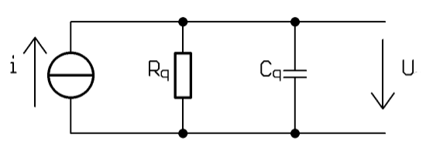

Das erhaltene elektrische Signal U kann mit einem Spannungs- oder Ladungsverstärker weiterverarbeitet werden.

Oft ist das pyroelektrische Plättchen zusammen mit einer FET-Stufe als Vorverstärker zusammengebaut. In diesem Fall ist ein Lastwiderstand an die Elektroden angeschlossen und die Spannung URL wird verstärkt.

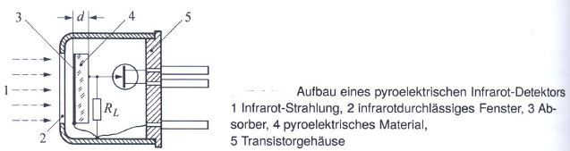[[17]](#footnote-17)

Die eintreffende Strahlung(1) trifft auf ein infrarotdurchlässiges Fenster und wird gefiltert. Durch das pyroelektrische Material (4) wird eine Spannung erzeugt.

Infolge des endlichen Widerstands RL gleichen sich die entstandenen Ladungen wieder aus.

Vernachlässigt man den Widerstand Rq, so hängt die Zeitkonstante von der Kapazität des Sensors Cq und dem Ableitwiderstand RL ab $τ=R_{L}∙C_{q}$

### Verwendet werden pyroelektrische Sensoren zur Messung der Infrarotstrahlung

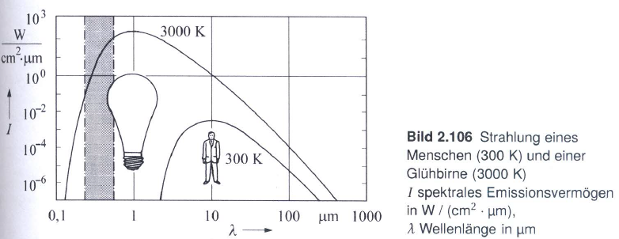[[18]](#footnote-18)

Pyroelektrische Sensoren können nur Strahlungsänderungen erfassen. Darum werden sie z.B. als Brand- oder Bewegungsmelder eingesetzt.

## Ein weiteres Einsatzgebiet ist die berührungslose Temperaturmessung.

Dies funktioniert durch abwechselnde Messung eines Referenzsignals und der zu messenden Strahlung 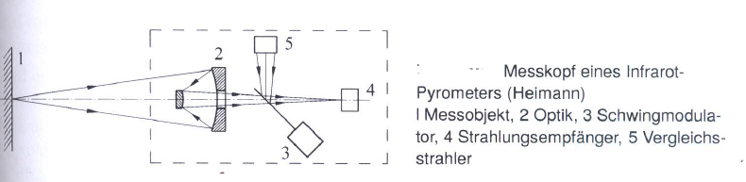[[19]](#footnote-19)

Dadurch erhält man ein zur Objekttemperatur proportionales Signal.

Mit speziellen Linsen kann die Wärmestrahlung bis zu über 100m gemessen werden.

# Fotodioden

## Allgemeine Informationen

Fotodioden besitzen meist ein Glasfenster, mit dessen Hilfe spezielle Wellenlängen des Lichtes rausgefiltert werden können.

Das kann man am Beispiel bei der Fernsteuerung eines Fernsehers gut erkennen. Bei der Fernsteuerung ist die dahinterliegende Fotodiode meist durch ein schwarzes Glas geschützt, um das Tageslicht herauszufiltern und somit hauptsächlich das Infrarot- Nutzsignal durchzulassen.

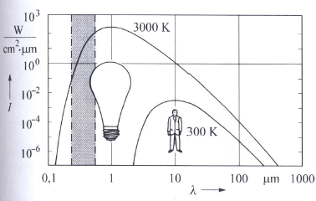[[20]](#footnote-20)

Bekannte Fotodioden sind unter anderem die BPW-21, oder die BPW-34.

|  |  |
| --- | --- |
| Schaltsymbol | Reales Bauteil (z.B. BPW-21) |
| Macintosh HD:Users:sebastiantovilo:Documents:Schule_Mac:Messtechnik:2015-16:Symbol_Photodiode.svg.png  [[21]](#footnote-21) | **Macintosh HD:Users:sebastiantovilo:Documents:Schule_Mac:Messtechnik:2015-16:BPW21.png**[[22]](#footnote-22) |

## Prinzipieller Aufbau

|  |  |
| --- | --- |
| **Si-Photoelement:**  1…p-Zone  2…Sperrschicht  3…n-Zone  4 & 5…Kontaktierung | [[23]](#footnote-23) |

## Funktionsweise**[[24]](#footnote-24)**

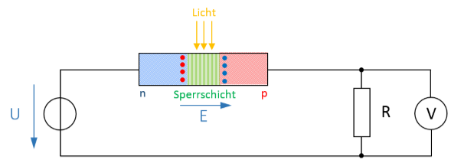

Man kann erkennen, dass die Fotodiode in Sperrrichtung geschaltet ist, wodurch ein sehr geringer Strom fließt.

Hierbei handelt es sich um den sogenannten Dunkelstrom IR0.

Der Name kommt daher, weil der Strom auch fließt, wenn kein Licht auf die Fotodiode trifft.

Die Fotodiode wird meist in Sperrrichtung betrieben, da somit die relative Stromänderung sehr viel größer ist, als wäre die Diode in Durchlassrichtung geschaltet.

Wie auch bei anderen Halbleiterdioden, diffundieren die Ladungsträger des n-Si in das p-Si. Das p-Si wird dadurch negativ geladen. Zwischen dem positiv geladenen n-Si und dem nun negativ geladenen p-Si entsteht ein elektrisches Feld E.

Elektronen erfahren eine entgegengesetzt gerichtete Kraftwirkung. Die Grenzschicht verarmt an Ladungsträgern und sperrt.

Trifft nun Licht mit genügend hoher Energie auf die Raumladungszone (Sperrschicht), so schlagen die Photonen ein Elektron aus der Gitterstruktur und es entstehen sogenannte Elektronen-Loch Paare.

Durch das vorherrschende elektrische Feld erfahren die Elektronen eine zur n-Schicht gerichtete Kraftwirkung und werden dorthin beschleunigt.

Der, durch die Lichtteilchen erzeugte Photostrom IPH ist, wie auch der Sperrstrom im μA-Bereich.

Somit ergibt sich der Gesamtstrom der Diode: $I_{D}=I_{PH}+I_{Ro}$

Da der Strom so gering ist, wird meist ein großer Lastwiderstand verwendet, um gut messbare Spannungen zu erreichen.

In der folgenden Abbildung[[25]](#footnote-25) erkennt man die Diodenkennlinienschar.

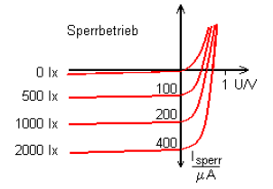

Klar ersichtlich ist, dass im Sperrbetrieb ein, von der Beleuchtung abhängiger Sperrstrom fließt.

Die folgende Kennlinie veranschaulicht den linearen Zusammenhang zwischen dem Strom durch die Diode und der Beleuchtungsstärke Ev.

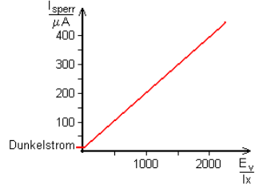

# Drehzahlmessung

Die Drehzahlmessung bestimmt die Umdrehungsgeschwindigkeit eines Objekts mithilfe von digitalen oder analogen Messvorrichtungen.

## Analoge Drehzahlmessung

Diese Sensoren liefern als Messsignal eine Ausgangspannung.

### Gleichspannungsgenerator

|  |  |
| --- | --- |
| [[26]](#footnote-26) | Ein Anker läuft im Feld eines Dauermagneten.  Auf dem Anker befindet sich eine Spule.  Dreht sich der Anker, so wird in der Spule des Ankers eine Spannung induziert $u_{i}=N∙\frac{∆ϕ}{∆t}$ Durch den Kommutator erhält man am Ausgang eine pulsierende Gleichspannung deren Amplitude proportional der Drehzahl ist. |

## Digitale Drehzahlmessung**[[27]](#footnote-27)**

Die Messung erfolgt meist durch Zählen von sich vorbeibewegenden Markierungen auf Wellen.

Die vom Drehzahlsensoren gelieferte Frequenz hängt dabei von der Drehzahl n und der Zahl m auf den Umfang verteilten Markierungen ab: *f = n\*m*

### Induktionsaufnehmer

|  |  |
| --- | --- |
| https://lh6.googleusercontent.com/Hz448M3Vlx8u-EKDu7Uk3mShikHrTJ4ME9eFFQaUAqRQIFYUKCvLoHq8bE6Az1SwGSox1vF2aUTFu05n74l0k8wGtbao-3BgMmAlWy-T0kDYTAU_8sZZjRVvj58BYXlu4j3-6_QO | Magneten induzieren eine Spannung in eine Spule. Dieser Spannungsimpuls wird ausgewertet und so die Umdrehung gezählt (z.B. Fahrradtachometer). |

### Induktiver Drehzahlaufnehmer

|  |  |
| --- | --- |
| https://lh6.googleusercontent.com/Hz448M3Vlx8u-EKDu7Uk3mShikHrTJ4ME9eFFQaUAqRQIFYUKCvLoHq8bE6Az1SwGSox1vF2aUTFu05n74l0k8wGtbao-3BgMmAlWy-T0kDYTAU_8sZZjRVvj58BYXlu4j3-6_QO | Induktive Drehzahlaufnehmer benutzen als feststehende Komponente eine Spule mit Eisenkern, deren magnetischer Widerstand durch den rotierenden Marker verändert wird. Gemessen die Induktivitätsänderungen $∆L$. Mit einer Brückenschaltung können daraus Spannungsimpulse generiert werden, deren Höhe von der Drehzahl abhängig ist. Die Messgenauigkeit des Sensors kann erhöht werden, wenn mehrere Spulen eingesetzt werden. |

### magnetischer Aufnehmer

#### Reedkontakt

|  |  |
| --- | --- |
| In einem Glasrohr befinden sich zwei Drähte. https://lh6.googleusercontent.com/7a4EcmAcRjO3mq7wDrkdq0KzNaBbFX19R1eblT3WGjN2k5iOfrTZG3Jl1UmdNvE8rIDS8BMYKnW-BvrYcwztzdqKfpkEuoKpBP-CmS4dkMamPlfXvALS0YOZYSTX6kEHuO2XxqOz | Diese Drähte können durch Magneten von außerhalb zusammengezogen werden.  [[28]](#footnote-28) |

#### MDR

Sie reagieren auf Magnetfelder durch Änderung ihres elektrischen Widerstandes. Diesen Effekt nennt man auch *Gauß-Effekt* oder *Thomson-Effekt*.

#### Hallsonde

Wird ein Hall-Sensor von einem Strom durchflossen und in ein senkrecht dazu verlaufendes Magnetfeld gebracht, liefert er eine Ausgangsspannung, die proportional zum Produkt aus der magnetischer Feldstärke und dem Strom ist (Hall-Effekt).

Vorteil gegenüber einer Spule ist, dass auch ein Signal geliefert wird, wenn das Magnetfeld, in dem sich der Sensor befindet, konstant ist. Bei einer Spule muss sich ein Magnet bewegen um eine Spannung induzieren zu können.

### Hochfrequenz Messkopf

|  |  |
| --- | --- |
| https://lh6.googleusercontent.com/Hz448M3Vlx8u-EKDu7Uk3mShikHrTJ4ME9eFFQaUAqRQIFYUKCvLoHq8bE6Az1SwGSox1vF2aUTFu05n74l0k8wGtbao-3BgMmAlWy-T0kDYTAU_8sZZjRVvj58BYXlu4j3-6_QO | Hochfrequenz-Messköpfe sind ideal für Präzisionsmessungen geeignet, da der von ihnen ausgesendete Impuls stark fokussiert ist und dadurch das Risiko von außerhalb des Messbereichs liegenden Echos reduziert. Die hohe Frequenz und kürzere Wellenlänge bietet sich auch zum Messen dünner Materialien an. |

### Optischer Aufnehmer

Man unterscheidet zwischen dem Durchlicht- und dem Reflexions- oder Streulicht-Verfahren.

|  |  |
| --- | --- |
|  | Beim ***Durchlicht-Verfahren*** wird ein Lichtstrahl durch eine Lochscheibe, die fest mit der sich drehenden Welle verbunden ist, unterbrochen oder durchgelassen. Wenn eine offene Stelle vorbei kommt, wird der Lichtempfänger beleuchtet und liefert ein Ausgangssignal. |

Als Lichtquellen können Glühlampen, Leuchtdioden im sichtbaren oder infraroten Bereich oder Laserdioden eingesetzt werden. Als Empfänger dienen Photodioden oder Phototransistoren.

|  |  |
| --- | --- |
|  | Beim ***Reflexions-Verfahren*** wird die Strahlung der Lichtquelle von auf dem umlaufenden Messobjekt angebrachten reflektierenden Markierungen zurückgestreut und aufgefangen. Es entsteht eine Lichtmodulation abhängig von der Anzahl der Markierungen pro Umdrehung. Die Markierungen auf der Welle können durch aufgeklebte helle oder dunkle Streifen realisiert werden. |

Die optischen Verfahren sind für sehr kleine bis sehr hohe Drehzahlen einsetzbar. Der Anwendungsbereich wird praktisch nur durch die Verschmutzungsanfälligkeit optischer Systeme eingeschränkt.

# Hall-Effekt

Befindet sich ein stromdurchflossener Leiter in einem Magnetfeld, so werden die Elektronen im Leiter von der Lorentzkraft abgelenkt. Dadurch entsteht die sogenannte Hall-Spannung

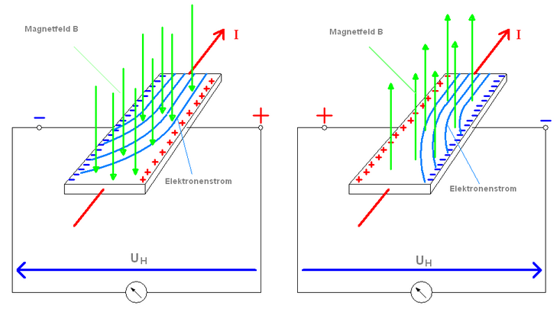[[29]](#footnote-29)

## Strommessung[[30]](#footnote-30):

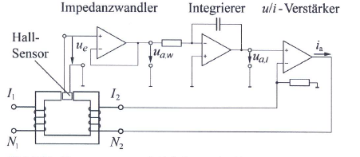

Auf einem Eisenkern befinden sich zwei Spulen mit den Windungszahlen N1 und N2.

N1 wird von I1 und N2 von I2, dem Kompensationsstrom, durchflossen.

Die zweite Spule wirkt dem Magnetfeld der ersten Spule entgegen. Die magnetische Induktion wird vom Hallsensor erfasst. Die Hallspannung geht auf einen Impedanzwandler und dessen Ausgang auf einen Integrierer. Dieser verändert über den u/i-Verstärker den I2 (I2 = Ia) so lange bis N1\*I1=N2\*I2 ist und somit die Hallspannung verschwindet und dadurch I2 nicht mehr verändert wird. I2 bleibt auch bei Ue=0 konstant.  
Dann lässt sich I1 einfach berechnen.

Durch geeignete Wahl der Windungsverhältnisse können hohe Ströme gemessen werden.  
**Anwendung:** Stromzangen, Tastkörper für Oszillatoren

## Hall-Multiplizierer[[31]](#footnote-31):

|  |  |
| --- | --- |
|  | Die Hallspannung ist proportional dem Steuerstrom I und der magnetischen Flussdichte B. Wird die Flussdichte von dem Strom IB durchflossenen Elektromagneten erzeugt, steigt die Hallspannung mit dem Produkt der Ströme I(Steuerstrom) und IB. |

Hall-Multiplizierer werden zur Leistungsmessung verwendet.

|  |  |
| --- | --- |
|  | Wenn der Steuerstrom proportional zu der Spannung Ub ist und der über den Verbraucher fließende Strom Ib gleich dem Strom, der das Magnetfeld erzeugt ist dann ergibt sich die Hallspannung zu $$U=k*U_{b}∙I_{b}=k∙P$$ und ist daher proportional zu der im Verbraucher umgesetzten Leistung P. |

1. Schrüfer, Elmar/ Reindl, Leonhard/ Zagar, Bernhard: Elektrische Messtechnik. München, 10. Auflage 2014, S.259 ff. [↑](#footnote-ref-1)
2. <http://www.schruefer-messtechnik.de/EMT-Uebungen/Loesungen/3.4-bruecke_dms-02b.pdf>; 13.10.2017 [↑](#footnote-ref-2)
3. Schrüfer, Elmar/ Reindl, Leonhard/ Zagar, Bernhard: Elektrische Messtechnik. München, 10. Auflage 2014, S. 269. [↑](#footnote-ref-3)
4. Schrüfer, Elmar/ Reindl, Leonhard/ Zagar, Bernhard: Elektrische Messtechnik. München, 10. Auflage 2014, S. 270. [↑](#footnote-ref-4)
5. Schrüfer, Elmar/ Reindl, Leonhard/ Zagar, Bernhard: Elektrische Messtechnik. München, 10. Auflage 2014, S. 271. [↑](#footnote-ref-5)
6. Schrüfer, Elmar/ Reindl, Leonhard/ Zagar, Bernhard: Elektrische Messtechnik. München, 10. Auflage 2014, S. 271. [↑](#footnote-ref-6)
7. Schrüfer, Elmar/ Reindl, Leonhard/ Zagar, Bernhard: Elektrische Messtechnik. München, 10. Auflage 2014, S. 272 [↑](#footnote-ref-7)
8. Schrüfer, Elmar/ Reindl, Leonhard/ Zagar, Bernhard: Elektrische Messtechnik. München, 10. Auflage 2014, S. 272 [↑](#footnote-ref-8)
9. Schrüfer, Elmar/ Reindl, Leonhard/ Zagar, Bernhard: Elektrische Messtechnik. München, 10. Auflage 2014, S. 261. [↑](#footnote-ref-9)
10. Schrüfer, Elmar/ Reindl, Leonhard/ Zagar, Bernhard: Elektrische Messtechnik. München, 10. Auflage 2014, S. 172. [↑](#footnote-ref-10)
11. Schrüfer, Elmar/ Reindl, Leonhard/ Zagar, Bernhard: Elektrische Messtechnik. München, 10. Auflage 2014, S. 175. [↑](#footnote-ref-11)
12. Schrüfer, Elmar/ Reindl, Leonhard/ Zagar, Bernhard: Elektrische Messtechnik. München, 10. Auflage 2014, S. 177. [↑](#footnote-ref-12)
13. Schrüfer, Elmar/ Reindl, Leonhard/ Zagar, Bernhard: Elektrische Messtechnik. München, 10. Auflage 2014, S. 177. [↑](#footnote-ref-13)
14. Schrüfer, Elmar/ Reindl, Leonhard/ Zagar, Bernhard: Elektrische Messtechnik. München, 10. Auflage 2014, S. 178. [↑](#footnote-ref-14)
15. Schrüfer, Elmar/ Reindl, Leonhard/ Zagar, Bernhard: Elektrische Messtechnik. München, 10. Auflage 2014, S. 178. [↑](#footnote-ref-15)
16. Schrüfer, Elmar/ Reindl, Leonhard/ Zagar, Bernhard: Elektrische Messtechnik. München, 10. Auflage 2014, S. 179 ff. [↑](#footnote-ref-16)
17. Schrüfer, Elmar/ Reindl, Leonhard/ Zagar, Bernhard: Elektrische Messtechnik. München, 10. Auflage 2014, S. 179. [↑](#footnote-ref-17)
18. Schrüfer, Elmar/ Reindl, Leonhard/ Zagar, Bernhard: Elektrische Messtechnik. München, 10. Auflage 2014, S. 180. [↑](#footnote-ref-18)
19. Schrüfer, Elmar/ Reindl, Leonhard/ Zagar, Bernhard: Elektrische Messtechnik. München, 10. Auflage 2014, S. 180. [↑](#footnote-ref-19)
20. Schrüfer, Elmar/ Reindl, Leonhard/ Zagar, Bernhard: Elektrische Messtechnik. München, 10. Auflage 2014, S. 181. [↑](#footnote-ref-20)
21. https://upload.wikimedia.org/wikipedia/commons/thumb/3/37/Symbol\_Photodiode.svg/10 24px-Symbol\_Photodiode.svg.png [↑](#footnote-ref-21)
22. https://cdn-reichelt.de/bilder/web/xxl\_ws/A501/BPW21.png [↑](#footnote-ref-22)
23. Schrüfer, Elmar/ Reindl, Leonhard/ Zagar, Bernhard: Elektrische Messtechnik. München, 10. Auflage, 2014, S. 184. [↑](#footnote-ref-23)
24. Nürmann, Dieter: Das große Werkbuch Elektronik. Ort, Auflage Datum.S. ff. [↑](#footnote-ref-24)
25. <http://elektroniktutor.de/bauteilkunde/fotodiod.html> [↑](#footnote-ref-25)
26. https://de.wikipedia.org/wiki/Gleichstrommaschine [↑](#footnote-ref-26)
27. Schrüfer, Elmar/ Reindl, Leonhard/ Zagar, Bernhard: Elektrische Messtechnik. München, 10. Auflage 2014, S. 302 ff. [↑](#footnote-ref-27)
28. http://www.degupedia.de/wiki/images/a/a2/Rundenzaehler-schema.gif [↑](#footnote-ref-28)
29. http://www.elektro-wissen.de/Elektrotechnik/Hall-Effekt.html [↑](#footnote-ref-29)
30. Schrüfer, Elmar/ Reindl, Leonhard/ Zagar, Bernhard: Elektrische Messtechnik. München, 10. Auflage 2014, S. 154. [↑](#footnote-ref-30)
31. Schrüfer, Elmar/ Reindl, Leonhard/ Zagar, Bernhard: Elektrische Messtechnik. München, 10. Auflage 2014, S.155. [↑](#footnote-ref-31)